Конспект урока по теме «Электролитическая диссоциация»

Цель урока: расширить знания учащихся об электропроводности, усвоить следующие понятия "электролит", "неэлектролит", "гидратированный ион", "электролитическая диссоциация", "механизм диссоциации"; расширить представления о веществах и химических реакциях на основе знаний об электропроводности, реакциях ионного обмена; о зависимости свойств веществ от их состава и строения; научить учащихся правильному обращению с различными веществами и работе с приборами по определению электропроводности веществ.
Воспитательные задачи:
- сформировать научное мировоззрение по вопросам строения и свойствам веществ, диссоциирующих на разноименно заряженные ионы;
- раскрыть идею развития в познании физико-химических процессов по мере накопления новых фактов и на основе эксперимента;
- научить учащихся устанавливать причинно-следственные связи;
- воспитывать сосредоточенность, внимательность на уроке.
Образовательные задачи:
- вооружить учащихся знаниями о сущности процесса электролитической диссоциации;
- обучить основным понятиям темы;
- сформировать понятие о механизмах и условиях протекания процесса, используя понятия электролит, неэлектролит.
Развивающие задачи:
- развивать познавательный интерес учащихся к предмету при изучении типов растворов;
- развивать у учащихся умение рассуждать и делать выводы;
- развивать логическое мышление путем сравнения, обобщения, анализа.
Тип урока: изучение нового материала
Оборудование и материалы:
- компьютер, проектор, мультимедийная презентация;
- прибор для определения электропроводности;
- вода, сухая соль NaCl, сахар, ледяная уксусная кислота, металлы, неметаллы, стаканчики, сухая салфетка,
- динамическая модель "Механизм электролитической диссоциации", слайды презентации.
План урока
- Организационный момент (1 – 2 мин);
- Изучение нового материала (25 – 30 мин);
- Закрепление знаний (5-7 мин);
- Подведение итогов, д/з (1 – 2 мин).
Ход урока
- Организационный момент (1 – 2 мин)
Учитель проверяет готовность учащихся к уроку, организует начало урока. Отмечает отсутствующих. Оглашает кратко цели и ход урока.
II. Изучение нового материала (25 – 30 мин)
Учитель: Ребята запишите тему урока: Электролитическая диссоциация
Слайд 1
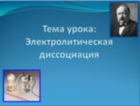
1. Эксперименты по определению электропроводности веществ
Как вы знаете, многие вещества проводят электрический ток.
Ребята, вспомните, что такое электрический ток? (направленное движение заряженных частиц)
Каковы условия прохождения электрического тока? (наличие заряженных частиц)
Как определить проводит ли вещество электрический ток?
Чтобы определить электропроводность веществ в лабораторных условиях необходим прибор, измеряющий электропроводность. Он представляет собой 2 электрода, подсоединенных к гальванометру или лампочке и источнику тока. При помощи кнопки мы можем включать прибор и регистрировать значение электропроводности. Для проведения опыта возьмем следующие вещества: металл, неметалл, дистиллированную воду, соль NaCl твердую и ее водный раствор, а также СН₃СООН ледяную и ее раствор, а также раствор NaCl в СН₃СООН. Результаты опыта занесем в таблицу:
Слайд 2
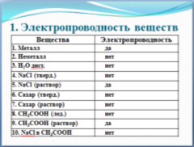
Итак, опытным путем мы посмотрели, что некоторые вещества, например, Me, NaCl (раствор), СН₃СООН (раствор) проводят электрический ток, а остальные - непроводящие электрический ток. Тем самым мы разделили вещества на 2 большие группы - проводящие и непроводящие электрический ток.
Еще в 19 веке М. Фарадей, занимаясь этим вопросом, разделил вещества на электролиты и неэлектролиты.
Слайд 3
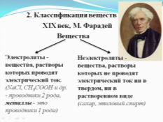
Почему одни вещества проводят в растворе электрический ток, а другие не проводят?
Вспомните условия прохождения тока? (наличие свободных электронов)
Какие вещества имеют в кристаллической решетке свободные электроны? (металлы)
Значит, причина прохождения тока у металлов - это наличие свободных электронов.
А как же другие вещества? По какой причине некоторые проводят электрический ток и являются электролитами?
Имеются другие заряженные частицы? (Да, переносчиками заряда являются ионы)
А почему NaCl (тверд.) не проводит электрический ток, ведь NaCl состоит из ионов?
(ионы есть, но они находятся в узлах кристаллических решеток, поэтому перемещаться свободно не могут)
А как же в водном растворе ведут себя ионы NaCl?
Вероятно, ионы поваренной соли в водном растворе могут свободно перемещаться и переносить заряды, то есть ионные вещества в растворе распадаются на ионы, что позволяет проводить электрический ток.
Почему же раствор хлорида натрия в уксусной кислоте не проводит электрический ток? (В растворе уксусной кислоты соль не распадается на ионы)
Что из этого следует?
Вода обладает особыми свойствами; воздействуя на ионные соединения, они распадаются на ионы.
Шведский ученый Сванте Аррениус, изучая электропроводность растворов различных веществ, в 1887 г. пришел к выводу, что причиной электропроводности является наличие в растворе ионов, которые образуются при растворении электролита в воде.

Слайд 4
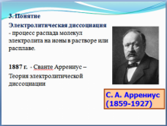
Чистая уксусная кислота такими свойствами не обладает.
Наличие электропроводности у растворов ионных соединений можно объяснить исходя из строения этих веществ и особых свойств воды как растворителя.
Является ли уксусная кислота ионным соединением?
Нет, уксусная кислота соединение молекулярного строения, поэтому это вещество не проводит электрический ток.
Какой можно было бы сделать прогноз? (СН₃СООН – неэлектролит)
Почему же раствор СН₃СООН проводит электрический ток? Ведь молекулы не могут быть переносчиками заряда, тогда как же переносится заряд в растворе уксусной кислоты?
Значит, возникновение электропроводности в водном растворе определяется опять-таки влиянием воды. В водном растворе образуются ионы водорода и кислотного остатка. Именно вода принимает участие в образовании ионов.
Молекула воды представляет собой диполь (2 полюса), т.к. атомы водорода расположены под углом 104,5⁰ , благодаря чему молекула имеет угловую форму.
Слайд 5
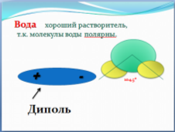
2. Механизм электролитической диссоциации
Рассмотрим механизм диссоциации соединений с ионной связью, на примере поваренной соли NaCl.
К узлам кристаллической решетки, где находятся ионы Na⁺, C1⁻, к ионам подходят диполи молекул воды ориентируются противоположно заряженными полюсами вокруг положительными и отрицательными ионами электролита.

Слайд 6 (а) с анимацией
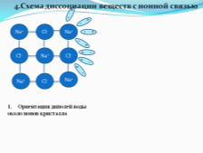
Между ионами электролита и диполями воды возникают силы взаимного притяжения. Диполи воды отрывают ионы электролита от кристаллической решетки, относят в сторону, окружая со всех сторон с образованием гидратированных ионов.
Слайд 6 (б)
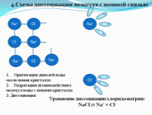
Рассмотрим механизм диссоциации веществ с ковалентной полярной связью.
Молекулы веществ с ковалентной полярной связью диссоциируют аналогично. Только прежде чем произойдет диссоциация молекул электролита на гидратированные ионы, под влиянием диполей воды ковалентная полярная связь превращается в ионную.
Рассмотрим механизм диссоциации веществ с ковалентной полярной связью на примере хлороводородной кислоты
Слайд 7 (с анимацией)
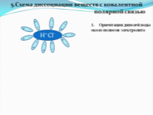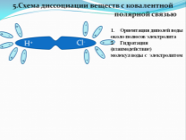
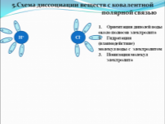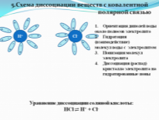
В растворах электролитов хаотически движущиеся гидратированные могут столкнуться и вновь объединиться между собой. Этот обратный процесс называется ассоциацией. Следовательно, электролитическая диссоциация является обратимым процессом, и при написании уравнений диссоциации указывается, что процесс идет в обоих направлениях.
Слайд 8
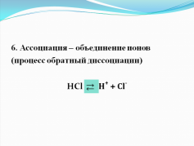
В растворах электролитов наряду с ионами присутствуют и молекулы, поэтому растворы электролитов характеризуются степенью диссоциации, которая обозначается греческой буквой α – альфа.
Слайд 9
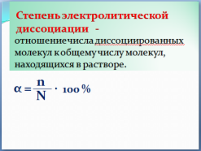
Степень диссоциации выражается в долях или в процентах.
Если α = 0, то диссоциация отсутствует.
Если α = 1, то электролит полностью распался на ионы.
Чем больше α, тем сильнее электролит.
Различные электролиты имеют разную степень диссоциации.
Степень диссоциации зависит от природы электролита, концентрации раствора и температуры.
Проделаем эксперимент
Сравним с помощью прибора электропроводность некоторых электролитов: поваренной соли и уксусной кислоты. Что наблюдаете? (лампочка в растворе соли горит ярко, в растворе уксусной кислоты – тускло)
По степени диссоциации все электролиты делят на три группы: сильные, слабые и электролиты средней силы.

Слайд 10
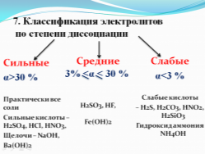
Каково значение электролитов?
Слайд 11
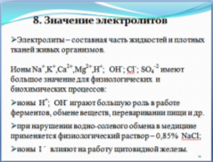
III. Закрепление знаний (5-7 мин)
Экспериментальная задача:
В трех стаканчиках находятся вещества: вода, раствор сахара, раствор соли.
Определите с помощью прибора, в каком стаканчике находится каждое из веществ. Дайте объяснения.
Игра «Ионная путаница»
На доске с одной стороны, в беспорядочной форме, крепятся карточки с записью формул различных ионов. С другой стороны доски – карточки с формулами веществ. Задача учащихся составить уравнения диссоциации соответсвующих веществ.
Формулы веществ: K₂SO₄, NaCl, Fe₂(SO₄)₃, AgNO₃, HCl, H₂SO₄, BaCl₂, HNO₃, H₃PO₄, NH₄OH, NaOH, KOH и соответствующие ионы.
IV. Подведение итогов, д/з (1 – 2 мин)
Домашнее задание
§35, упр. 1,2

